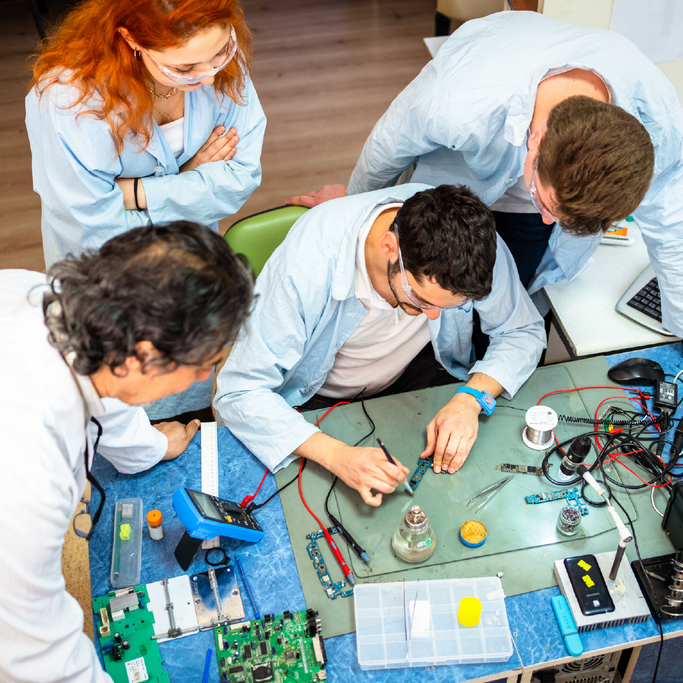

MIT R&D SAMENWERKING 2024

Format projectplan

FORMAT PROJECTPLAN

MIT R&D SAMENWERKING NOORD-NEDERLAND 2024

Beste ondernemers,

In dit projectplan beschrijft u wat jullie gaan doen in het project. Dit is de basis van de beoordeling van het project. Per onderdeel is aangegeven op welke aspecten jullie in moeten gaan.

Het is verplicht om een projectplan te maken. Wij raden aan om dit format te gebruiken. Dan weet u zeker dat u niks mist bij het opstellen van het projectplan. Wilt u liever geen gebruik maken van het format? Dat is geen probleem. Zorg wel dat u de onderdelen uit het projectplan in exact dezelfde volgorde meeneemt in uw eigen format.

Het projectplan mag maximaal 20 pagina’s (lettertype Calibri, grootte 11 met normale marges) zijn, waarbij we dit voorblad niet meetellen. Beperk u tot de kern en schrijf bondig. Een toelichting op de kosten geeft u op bij uw begroting. Hier is een apart format voor beschikbaar. Deze vindt u op de subsidiepagina: www.snn.nl/mitrds2024/aanvraag-voorbereiden

Het is daarnaast mogelijk om in het eLoket een extra bijlage toe te voegen bij het projectplan, met bijvoorbeeld afbeeldingen die de inhoud van het project verduidelijken. De inhoud van zo’n bijlage wordt niet meegenomen bij de beoordeling op de rangschikking (onderdeel 4 – beoordelingscriteria).

Het project wordt in ieder geval beoordeeld op de volgende beoordelingscriteria:
- Technologische vernieuwing of wezenlijke nieuwe toepassingen;
- Economische waarde;
- Kwaliteit van de MIT-R&D samenwerking;
- De mate waarin het project impact heeft op een KIA zoals beschreven in het document Missies en Sleuteltechnologieën.

Voor meer uitleg over deze criteria verwijzen we u naar de subsidieregeling die op onze website staat: www.snn.nl/mitrds2024

Wij wensen u succes met het schrijven!
Heeft u nog vragen, ons team staat voor u klaar. We helpen u graag verder.
U kunt ons bereiken via:
- Telefoon: 050-5224908
- Mail: kennis&innovatie@snn.nl

1 | INFORMATIE SAMENWERKINGSPARTNERS
a | Projectnaam
b | Samenwerkingspartners: wie doen er mee? Geef aan waar elke onderneming is gevestigd en wat de reguliere activiteiten zijn.
c | Op welke locatie wordt het project uitgevoerd?
d | Waarom is een subsidie noodzakelijk voor de uitvoering van dit R&D-samenwerkingsproject?

2 | INHOUD VAN HET PROJECT
a | Wat is de aanleiding van het project? Waarom gaan jullie dit onderzoeken en ontwikkelen?
b | Wat is het gewenste resultaat (of output) van het project? Wat willen jullie aan het einde van het project opleveren?
c | Welk werkingsprincipe willen jullie aantonen in het project?

3 | UITVOERING VAN HET PROJECT
a | Geef een korte opsomming van wat jullie in dit project gaan doen.
b | Deel het project op in werkpakketten en benoem de werkzaamheden per werkpakket. De werkpakketten dienen overeen te komen met de begroting. Geef aan welke samenwerkingspartner welke werkzaamheden uitvoert.
c | Geef per werkpakket aan of de werkzaamheden vallen onder industrieel onderzoek, experimentele ontwikkeling of een combinatie hiervan. Het is belangrijk dat jullie onderbouwen waarom deze werkzaamheden hieronder vallen.
d | Stel een planning op waarin naar voren komt wanneer de werkpakketten worden uitgevoerd in de projectperiode.

4 | BEOORDELINGSCRITERIA
Elk project wordt beoordeeld op vier criteria, waar per criterium maximaal 25 punten te verdienen zijn. Beschrijf elk onderdeel zo goed mogelijk en gebruik daarbij een goede kwantitatieve en kwalitatieve onderbouwing. Zo voorkomt u dat onderdelen onduidelijk zijn en u lager scoort.

Per beoordelingscriterium is aangegeven waar in de beoordeling op gelet wordt. Zorg dat die elementen terugkomen in de onderbouwing.

Tip: lees wat er in de subsidieregeling (en bijlage 1 en 2) is opgenomen over dit onderwerp.

I | TECHNOLOGISCHE VERNIEUWING OF WEZENLIJK NIEUWE TOEPASSINGEN
 | Beschrijf de technologische vernieuwing van uw project aan de hand van de volgende vragen.
a | Geef aan hoe vernieuwend het te ontwikkelen product, proces, dienst of de toepassing hiervan is.
b | Geef de mate aan waarin gebruik wordt gemaakt van bestaande technieken, ontwerpen, processen, en diensten die worden toegepast in het project.
c | Wat is de haalbaarheid van de innovatie?
d | Wat zijn de technologische risico’s in het project?
e | Hoe worden technische ontwikkelrisico’s beperkt?
f | Wat zijn de ontwikkelingen die op de markt gaande zijn in relatie tot het ingediende project, zowel nationaal als internationaal.
g | Is er sprake van nationale of internationale concurrentie? Op welke wijze onderscheidt het ingediende project zich van de activiteiten van de concurrentie?
II | ECONOMISCHE WAARDE
 | Beschrijf de economische waarde van uw project aan de hand van de volgende vragen.
a | Hoe sluit het project aan bij de strategische doelstellingen van de onderneming(en) van de samenwerkingspartner(s)?
b | Wat zijn de effecten van het project? Geef de mate aan waarin deze ten goede komen aan de Noord-Nederlandse en de Nederlandse economie.  Beschrijf hierbij de (directe) effecten van het project en geef concreet aan wat deze effecten zijn.
c | Wat zijn de gevolgen voor de concurrentiepositie van de samenwerkingspartners bij slagen van het project?
d | Wat zijn de bedreigingen, economische en commerciële risico’s of andere externe factoren die van invloed zijn op het project?
e | Op welke wijze worden deze risico’s beperkt?
f | Op welke wijze financiert iedere samenwerkingspartner zijn aandeel in de projectkosten?
g | Wat is de bereidheid van de samenwerkingspartners om een eigen bijdrage aan de financiering van het project te leveren?
h | In hoeverre kunnen de reguliere bedrijfsactiviteiten van de samenwerkingspartners doorgang vinden naast de uitvoering van dit project?
i | Beschrijf de stappen die na afloop van het project moeten worden gezet tot de marktintroductie.
III | KWALITEIT VAN DE MIT-R&D SAMENWERKING
 | Beschrijf de kwaliteit van samenwerking in het project aan de hand van de volgende vragen.
a | Wat is de kennis en ervaring van de samenwerkingspartners en waarin vullen ze elkaar aan?
b | Wat zijn de resources van de samenwerkingspartners? Denk hierbij bijvoorbeeld aan onderzoeks- en ontwikkelingsfaciliteiten, netwerk, tijd en middelen.
c | Is er sprake van inzet van derden en welke expertise brengen deze met zich mee?
d | Beschrijf de projectorganisatie en licht hierbij o.a. toe welke taken, rollen en bevoegdheden de leden binnen de projectorganisatie hebben.
e | Hoe worden de resultaten van het project verdeeld over de samenwerkingspartners?
f | Welke afspraken zijn er gemaakt over intellectueel eigendom als die uit het project voortkomen?
IV | IMPACT OP EEN KIA
Meer informatie over de KIA’s en de deelprogramma’s vind u in bijlage 1 van de subsidieregeling en op onze website (www.snn.nl/mitrds2024). In bijlage 1 staan links naar websites waar dieper wordt ingegaan op de KIA’s en de deelprogramma’s. Het project moet aansluiten op een van de deelprogramma’s van een KIA.

Sluit uw aanvraag aan op KIA 6: Sleuteltechnologieën, KIA 7: Digitalisering of KIA 8: Maatschappelijk Verdienvermogen? Dan dienen deze altijd te worden gekoppeld aan een van de hoofdzakelijke KIA’s 1 t/m 5. Onderbouw goed hoe deze KIA wordt ondersteund.

Let er bij de KIA’s op dat u niet alleen aangeeft welke van de vijf het is, maar ook echt ingaat op het onderliggende deelprogramma. Onderbouw welk onderdeel het is, en kijk bij de topsector op welke vragen antwoorden gewenst zijn. Let op: Bij de KIA’s 2024 – 2027 is een wijziging doorgevoerd met betrekking tot de softwareprojecten. Voor een indiening bij de subsidiemodule MIT is het van belang dat software zoals apps of beveiligingssoftware verbonden zijn aan een fysiek product. Alleenstaande software zonder fysiek product komt niet in aanmerking voor de MIT R&D.

Kwantificeer zoveel mogelijk de verwachte baten van de innovatie door deze in aantallen en/of getallen uit te drukken. Op deze manier kunnen de projecten uit de verschillende KIA's/missies zo goed mogelijk beoordeeld worden. Ook onderbouw je de waarschijnlijkheid dat die baten kunnen worden bereikt.
a | Aan welke KIA draagt het project hoofdzakelijk bij?  Kies een item.  Beschrijf op welk deelprogramma het project aansluit. Waarom en op welke manier is dat?
b | Aan welke KIA draagt het project nog meer bij? (optioneel)  Kies een item.  Beschrijf op welk deelprogramma het project aansluit. Waarom en op welke manier is dat?
c | Tot welke maatschappelijke impact in de markt gaat het project leiden?

5 | ECONOMISCH PERSPECTIEF
Geef in onderstaande tabel per samenwerkingspartner de kwantitatieve gegevens van het project. Als er sprake is van een totaal nieuw product, proces of dienst, dan is de huidige omzet € 0. Wordt er een bestaand product vernieuwd, benoem dan de omzet van het bestaande product.

Onderbouw vervolgens met een berekening per samenwerkingspartner hoe u tot bovengenoemde cijfers bent gekomen.

 | Penvoerder | Partner 1 | Partner 2 | Partner 3
Huidige omzet per jaar
Marktgrootte
Verwacht marktaandeel
Verwachte terugverdientijd
Omzetverwachting korte termijn (tot 1 jaar na einde project)
Winstverwachting korte termijn (tot 1 jaar na einde project)
Omzetverwachting middellange termijn (tot 3 jaar na einde project)
Winstverwachting middellange termijn (tot 3 jaar na einde project)
Besparingen/kostenverlaging ten gevolge van de projectresultaten (indien van toepassing)

Onderbouwing bovenstaande cijfers:

Een samenwerkingsproject bestaat uit twee of meer mkb-ondernemingen. Voorwaarde is dat er geen sprake is van partner- of verbonden ondernemingen. Dit staat in (de toelichting op) artikel 1 onder j van de regeling.
Zie artikel 25 van de Algemene Groepsvrijstellingsverordening of Bijlage 1 voor de definities van industrieel onderzoek en experimentele ontwikkeling.

